2025년 1회

1. 다음은 네트워크 보완에 관련된 문제이다. 괄호안에 알맞는 용어를 작성하시오.
()은/는 '세션을 가로채다.' 라는 의미로 다른 사람의 세션 상태를 훔치거나 도용하여 액세스하는 해킹 기법이다.
TCP ()은/는 TCP의 3-way 핸드셰이크가 완료된 후에 공격자가 시퀀스 번호 등을 조작하여 정상적인 세션을 가로채고 인증 없이 통신을 탈취하는 공격이다.
답:

2. 다음은 제약조건과 관련된 문제이다. 괄호안에 알맞는 용어를 보기에 골라 작성하시오.
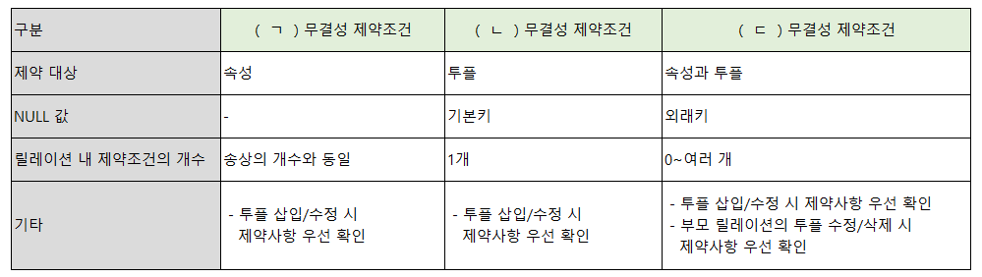
[보기]
개체, 참조, 도메인
답: (ㄱ):
(ㄴ):
(ㄷ):

3. 아래의 내용에서 설명 글의 괄호안의 용어를 영문 약자로 작성하시오.
() 은/는 3글자의 영어 약자로 이루어진 오류 기법으로 데이터를 전송하거나 저장할 때 데이터의 오류를 감지하는 데 사용되는 오류 검출 코드이다.
() 은/는 데이터에 체크섬을 추가하여 데이터를 전송하거나 저장한 후, 수신 또는 읽을 때 이 체크섬을 다시 계산하여 데이터가 변경되었는지 확인하는 기법이다.
() 은/는 데이터 전송의 안정성을 높이는 데 중요한 역할을 한다.
데이터는 이진수(0과 1)로 표현되며 정해진 다항식(x³ + x + 1)을 기반으로 데이터를 2진수 나눗셈하고나머지를 () 값으로 삼는다.
답:

4. 다음은 악성코드 관련된 문제이다. 아래 내용을 확인하여 보기에 골라 작성하시오.
사용자가 원치 않는 소프트웨어를 구매하도록 조작하기 위해 사회 공학을 사용하여 충격, 불안 또는 위협에 대한 인식을 유발하는 악성 소프트웨어의 한 형태이다.
‘겁을 주다’라는 영어 단어에서 유래한 것으로 공포를 이용하여 피해자를 속여 대가를 지불 하거나 특정 행동을 유도하는 랜섬웨어이다.
가짜 바이러스 경고나 시스템 문제를 표시하여 사용자가 돈을 지불하거나 특정 소프트웨어를 설치하도록 속이는 방식으로 작동한다.
보기
ㄱ. 컴포넌트 웨어 ㄴ. 유즈웨어 ㄷ. 셔블웨어 ㄹ. 스캐어 웨어
ㅁ. 안티 스파이 웨어 ㅂ. 네트웨어 ㅅ. 그룹웨어 ㅇ. 애드웨어
답:

5. 다음은 Java 코드에 대한 문제이다. 아래 코D드를 확인하여 알맞는 출력값을 작성하시오.
public class Main {
public static void main(String[] args) {
int a=5,b=0;
try{
System.out.print(a/b);
}catch(ArithmeticException e){
System.out.print("출력1");
}catch(ArrayIndexOutOfBoundsException e) {
System.out.print("출력2");
}catch(NumberFormatException e) {
System.out.print("출력3");
}catch(Exception e){
System.out.print("출력4");
}finally{
System.out.print("출력5");
}
}
}

답:

6. 아래 내용은 ARP/RARP에 대한 설명이다. 각 설명에 해당하는 것을 작성하시오.
(1) 은/는 네트워크상에서 IP 주소를 MAC 주소로 변환하는 프로토콜이고,
(2) 은/는 MAC 주소를 IP 주소로 변환하는 프로토콜이다.
답:

7. 다음은 SQL 문제이다. 아래 두 테이블을 참고하여 보기에 쿼리 실행 결과를 작성하시오.
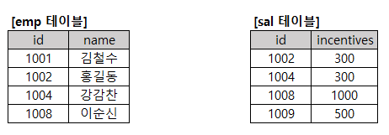
[보기]
SELECT name, incentive FROM emp, sal WHERE emp.id = sal.id and incentives >= 500
답:

8. 아래는 데이터베이스에 관련된 설명이다. 알맞는 용어를 보기에서 골라 괄호를 작성하시오.
1. 릴레이션에서 속성의 개수를 의미: (1)
2. 릴레이션에서 튜플의 개수를 의미: (2)
3. 한 릴레이션의 속상이 다른 릴레이션의 기본 키를 참조할 때, 참조하는 속성을 의미: (3)
4. 특정 속성에 대해 입력될 수 있는 값의 유형이나 범위를 의미하고 무결성을 보장하는 기준: (4)
[보기]
ㄱ. domain ㄴ. primary ㄷ. degree ㄹ. candidate ㅁ. cardinality ㅂ. attribute ㅅ. foreign
답:

9. IP 주소가 192.168.35.10, 서브넷 255.255.252.0인 PC에서 브로드캐스팅으로 다른 IP로 정보를 전달한다고 할 때 수신할 수 있는 알맞는 IP를 보기에서 골라 모두 작성하시오.
[보기]
ㄱ. 192.168.34.1
ㄴ. 192.168.32.19
ㄷ. 192.168.35.200
ㄹ. 192.168.33.138
ㅁ. 192.168.35.50
답:

10. 다음은 C언어에 대한 문제이다. 아래 코드를 확인하여 알맞는 출력값을 작성하시오.
#include <stdio.h>
char Data[5] = {'B', 'A', 'D', 'E'};
char c;
int main(){
int i, temp, temp2;
c = 'C';
printf("%d\n", Data[3]-Data[1]);
for(i=0;i<5;++i){
if(Data[i]>c)
break;
}
temp = Data[i];
Data[i] = c;
i++;
for(;i<5;++i){
temp2 = Data[i];
Data[i] = temp;
temp = temp2;
}
for(i=0;i<5;i++){
printf("%c", Data[i]);
}
}

답:

11. 다음은 C언어에 대한 문제이다. 아래 코드를 확인하여 알맞는 출력값을 작성하시오.
#include <stdio.h>
#include <stdlib.h>
void set(int** arr, int* data, int rows, int cols) {
for (int i = 0; i < rows * cols; ++i) {
arr[((i + 1) / rows) % rows][(i + 1) % cols] = data[i];
}
}
int main() {
int rows = 3, cols = 3, sum = 0;
int data[] = {5, 2, 7, 4, 1, 8, 3, 6, 9};
int** arr;
arr = (int**) malloc(sizeof(int*) * rows);
for (int i = 0; i < cols; i++) {
arr[i] = (int*) malloc(sizeof(int) * cols);
}
set(arr, data, rows, cols);
for (int i = 0; i < rows * cols; i++) {
sum += arr[i / rows][i % cols] * (i % 2 == 0 ? 1 : -1);
}
for(int i=0; i<rows; i++) {
free(arr[i]);
}
free(arr);
printf("%d", sum);
}

답:

12. 다음은 결합도와 관련된 내용이다. 보기에 알맞는 답을 골라 작성하시오.
(1) 다른 모듈 내부에 있는 변수나 기능을 다른 모듈에서 사용하는 경우의 결합도
(2) 모듈 간의 인터페이스로 배열이나 오브젝트, 자료구조 등이 전달되는 경우의 결합도
(3) 파라미터가 아닌 모듈 밖에 선언되어 있는 전역 변수를 참조하고 전역 변수를 갱신하는 식으로 상호작용하는 경우의 결합도
[보기]
ㄱ. 자료 결합도 ㄴ. 스탬프 결합도 ㄷ. 제어 결합도 ㄹ. 공통 결합도 ㅁ. 내용 결합도 ㅂ. 외부 결합도
답:

13. 다음은 Java 코드에 대한 문제이다. 아래 코드를 확인하여 알맞는 출력값을 작성하시오.
public class Main {
public static void main(String[] args) {
new Child();
System.out.println(Parent.total);
}
}
class Parent {
static int total = 0;
int v = 1;
public Parent() {
total += (++v);
show();
}
public void show() {
total += total;
}
}
class Child extends Parent {
int v = 10;
public Child() {
v += 2;
total += v++;
show();
}
@Override
public void show() {
total += total * 2;
}
}

답:

14. 아래는 디자인 패턴에 대한 설명이다. 알맞는 답을 보기에 골라 작성하시오.
서로 다른 인터페이스를 가진 클래스들을 연결해 사용 가능하게 한다.
기존 클래스(Adaptee)를 원하는 인터페이스(Target)에 맞게 변환하는 어댑터(Adapter)를 만든다.
기존 클래스를 감싸서(wrapper) 인터페이스를 변환해주는 역할을 한다.
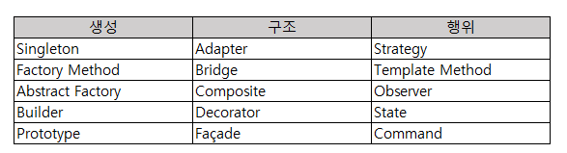
답:

15. 문장(Statement) 커버리지 테스트를 수행하려고 한다. 코드를 아래의 제어 흐름도 빈칸에 연결되도록 작성하고 문장 커버리지 순서대로 작성하시오.
int Main(int b[], int m, int x) {
int a = 0;
while (a < m || b[a] < x) {
if (b[a] < 0)
b[a] = -b[a];
a++;
}
return 1;
}

[흐름도]
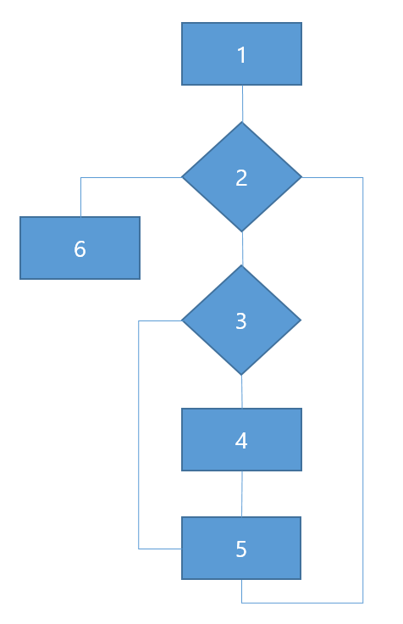
1. (①) 2. (②) 3. (③) 4. (④) 5. (⑤) 6. (⑥)
문장 커버리지 순서 1 → 2 → (⑦)
답:

16. 다음은 Java 코드에 대한 문제이다. 아래 코드를 확인하여 알맞는 출력값을 작성하시오.
public class Main {
public static void main(String[] args) {
int[] data = {3, 5, 8, 12, 17};
System.out.println(func(data, 0, data.length - 1));
}
static int func(int[] a, int st, int end) {
if (st >= end) return 0;
int mid = (st + end) / 2;
return a[mid] + Math.max(func(a, st, mid), func(a, mid + 1, end));
}
}

답:

17. 다음은 파이썬에 대한 문제이다. 아래 코드를 확인하여 알맞는 출력값을 작성하시오.
class Node:
def __init__(self, value):
self.value = value
self.children = []
def tree(li):
nodes = [Node(i) for i in li]
for i in range(1, len(li)):
nodes[(i - 1) // 2].children.append(nodes[i])
return nodes[0]
def calc(node, level=0):
if node is None:
return 0
return (node.value if level % 2 == 1 else 0) + sum(calc(n, level + 1) for n in node.children)
li = [3, 5, 8, 12, 15, 18, 21]
root = tree(li)
print(calc(root))

답:

18. 다음은 C언어에 대한 문제이다. 아래 코드를 확인하여 알맞는 출력값을 작성하시오.
#include <stdio.h>
#include <stdlib.h>
typedef struct Data {
int value;
struct Data *next;
} Data;
Data* insert(Data* head, int value) {
Data* new_node = (Data*)malloc(sizeof(Data));
new_node->value = value;
new_node->next = head;
return new_node;
}
Data* reconnect(Data* head, int value) {
if (head == NULL || head->value == value) return head;
Data *prev = NULL, *curr = head;
while (curr != NULL && curr->value != value) {
prev = curr;
curr = curr->next;
}
if (curr != NULL && prev != NULL) {
prev->next = curr->next;
curr->next = head;
head = curr;
}
return head;
}
int main() {
Data *head = NULL, *curr;
for (int i = 1; i <= 5; i++)
head = insert(head, i);
head = reconnect(head, 3);
for (curr = head; curr != NULL; curr = curr->next)
printf("%d", curr->value);
return 0;
}

답:

19. 다음은 C언어에 대한 문제이다. 아래 코드를 확인하여 알맞는 출력값을 작성하시오.
#include <stdio.h>
typedef struct student {
char* name;
int score[3];
} Student;
int dec(int enc) {
return enc & 0xA5;
}
int sum(Student* p) {
return dec(p->score[0]) + dec(p->score[1]) + dec(p->score[2]);
}
int main() {
Student s[2] = { "Kim", {0xA0, 0xA5, 0xDB}, "Lee", {0xA0, 0xED, 0x81} };
Student* p = s;
int result = 0;
for (int i = 0; i < 2; i++) {
result += sum(&s[i]);
}
printf("%d", result);
return 0;
}

답:

20. 다음은 Java 코드에 대한 문제이다. 아래 코드를 확인하여 알맞는 출력값을 작성하시오.
public class Main {
public static void main(String[] args) {
System.out.println(calc("5"));
}
static int calc(int value) {
if (value <= 1) return value;
return calc(value - 1) + calc(value - 2);
}
static int calc(String str) {
int value = Integer.valueOf(str);
if (value <= 1) return value;
return calc(value - 1) + calc(value - 3);
}
}

답:

2025년 2회

21. 다음은 파일 구조와 관련된 설명이다. 설명을 읽고 괄호 안에 들어갈 가장 알맞은 용어를 작성하시오.
데이터베이스의 물리 설계 시, 레코드에 접근하는 방법은 순차 접근 방법, [ ] 방법, 해싱 방법 등이 있다.
이 중 [ ] 방법은 레코드의 키 값과 포인터를 쌍으로 묶어 저장하며 검색 시 키 값을 기준으로 빠르게 탐색할 수 있도록 설계되어 있다.
이 방식은 검색 속도가 빠르며 <키 값, 포인터> 쌍으로 구성된 자료 구조를 사용하여 해당 키가 가리키는 주소를 통해 원하는 레코드를 직접 찾을 수 있다.
접근 방법 | 설명
순차 접근 | 레코드를 처음부터 하나씩 검사
[ ] 접근 | 키-값 쌍으로 구성되어 빠르게 검색
해싱 접근 | 해시 함수를 이용해 직접 주소 계산 후 접근

답:

22. 다음은 데이터베이스 릴레이션의 구성 요소 중 하나에 대한 설명이다. 설명을 읽고 보기에서 알맞은 기호를 골라 작성하시오.
릴레이션(Relation)에서 열(Column)을 의미하며 데이터 항목의 속성(Attribute) 또는 특성을 나타낸다.
각 열은 고유한 이름을 가지며 특정 도메인(Domain)에서 정의된 값을 갖는다.
예를 들어 "학생" 릴레이션에서 학번, 이름, 전공 등은 각각 하나의 열이며 이 열들은 학생의 고유한 속성을 나타낸다.
이 개념은 파일 구조에서의 필드(Field)에 해당하며 릴레이션에서 행(Row, Tuple)의 구성 요소가 된다.
[보기]
ㄱ. Cardinality
ㄴ. Domain
ㄷ. Attribute
ㄹ. Degree
ㅁ. Schema
ㅂ. Tuple
답:

23. 다음은 정보보안 관련 문제이다. 아래 내용을 보고 알맞는 단어를 작성하시오.
원격 접속과 관련된 보안 프로토콜이며 암호화된 통신을 제공하는 보안 접속용 프로토콜이다.
공개키 기반의 인증 방식을 사용하며 암호화된 데이터 전송을 지원한다.
주로 원격 서버에 안전하게 접속할 때 사용되며 기본 포트 번호는 22번이다.
Telnet의 보안 취약점을 보완한 대안으로 널리 사용된다.
답:

24. 스케줄링 알고리즘에 관한 다음 설명을 읽고 (1)과 (2)에 알맞은 스케줄링 알고리즘의 명칭을 각각 쓰시오.
(1) CPU burst 시간이 짧은 프로세스를 우선적으로 처리하는 스케줄링 방식이다. "Shortest Next CPU Burst"라고도 불리며 선점형 또는 비선점형으로 구현될 수 있다.
(2) 위의 스케줄링 방식을 선점형으로 구현한 형태로 실행 중인 프로세스보다 더 짧은 burst 시간을 가진 프로세스가 도착하면 현재 CPU를 선점한다.
답:

25. 다음은 Java의 문제이다. 아래 코드를 보고 알맞는 출력값을 작성하시오.
public class Main {
public static void change(String[] data, String s){
data[0] = s;
s = "Z";
}
public static void main(String[] args) {
String data[] = { "A" };
String s = "B";
change(data, s);
System.out.print(data[0] + s);
}
}

답:

26. 다음은 IP 주소와 서브넷 마스크에 관한 문제이다. 주어진 정보를 참고하여 괄호 안에 들어갈 알맞은 값을 쓰시오.
호스트의 IP 주소가 223.13.234.132이고 서브넷 마스크가 255.255.255.192일 때 다음 물음에 답하시오.
이 호스트가 속한 네트워크 주소는 223.13.234.(①)이다.
이 네트워크에서 사용 가능한 호스트 수는 (②)개이다.
(단, 네트워크 주소와 브로드캐스트 주소는 제외한다.)
답:

27. 다음은 디자인 패턴에 관한 문제이다. 아래 내용을 보고 알맞는 단어를 작성하시오.
어떤 객체에 대한 접근을 제어하거나 추가적인 기능을 부여하기 위해 해당 객체의 대리 객체를 사용하는 방식의 디자인 패턴이다.
실제 객체에 대한 접근 전에 필요한 작업을 수행할 수 있으며 실제 객체의 생성을 지연시켜 메모리와 자원을 절약할 수 있다.
또한, 실제 객체를 감추어 정보은닉을 강화할 수 있다는 장점이 있다.
답:

28. 다음은 웹 데이터 교환 방식에 관한 문제이다. 아래 설명을 읽고 괄호 안에 들어갈 알맞은 용어를 작성하시오.
( )은/는 웹 페이지 전체를 다시 불러오지 않고 JavaScript와 XML(또는 JSON)을 이용하여 일부 콘텐츠만 비동기적으로 갱신할 수 있는 기술이다.
( )은/는 HTML만으로는 구현하기 어려운 동적인 기능들을 가능하게 하여 사용자가 웹 페이지와 보다 자유롭게 상호작용할 수 있도록 해주는 웹 개발 기법이다.
답:

29. 다음은 Java언어의 문제이다. 아래 코드를 보고 알맞는 출력값을 작성하시오.
public class Main {
static interface F {
int apply(int x) throws Exception;
}
public static int run(F f) {
try {
return f.apply(3);
} catch (Exception e) {
return 7;
}
}
public static void main(String[] args) {
F f = (x) -> {
if (x > 2) {
throw new Exception();
}
return x * 2;
};
System.out.print(run(f) + run((int n) -> n + 9));
}
}

답:

30. 다음은 Java언어의 문제이다. 아래 코드를 보고 알맞는 출력값을 작성하시오.
public class Main{
public static class Parent {
public int x(int i) { return i + 2; }
public static String id() { return "P";}
}
public static class Child extends Parent {
public int x(int i) { return i + 3; }
public String x(String s) { return s + "R"; }
public static String id() { return "C"; }
}
public static void main(String[] args) {
Parent ref = new Child();
System.out.println(ref.x(2) + ref.id());
}
}

답:

31. 다음 아래 제어 흐름 그래프가 분기 커버리지를 만족하기 위한 테스팅 순서를 쓰시오.
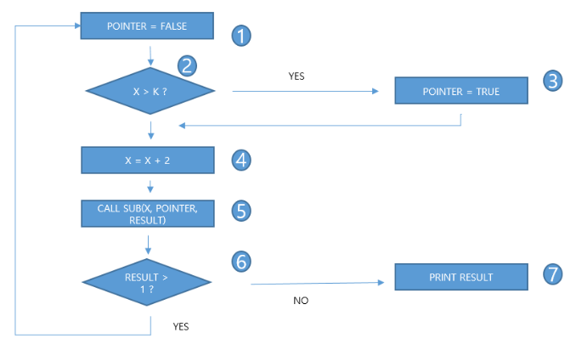
답:

32. 다음은 C언어의 문제이다. 아래 코드를 보고 알맞는 출력값을 작성하시오.
#include <stdio.h>
#define SIZE 3
typedef struct {
int a[SIZE];
int front;
int rear;
} Queue;
void enq(Queue* q, int val){
q->a[q->rear] = val;
q->rear = (q->rear + 1) % SIZE;
}
int deq(Queue* q) {
int val = q->a[q->front];
q->front = (q->front + 1) % SIZE;
return val;
}
int main() {
Queue q = {{0}, 0, 0};
enq(&q,1); enq(&q,2); deq(&q); enq(&q, 3);
int first = deq(&q);
int second = deq(&q);
printf("%d 그리고 %d", first, second);
return 0;
}

답:

33. 라운드로빈(RR) 방식을 이용하고 아래 내용을 참고하여 평균대기시간을 구하시오.
운영체제에서 라운드로빈(Round Robin, RR) 스케줄링은 각 프로세스에 동일한 시간 할당량(타임 퀀텀)을 순차적으로 부여하며 CPU를 할당하는 방식이다.
다음은 4개의 프로세스가 서로 다른 시간에 도착하며 각기 다른 실행 시간을 가지는 상황이다. 이때 시간 할당량은 4ms이고 컨텍스트 스위칭 시간은 무시한다고 가정한다.
아래 정보를 바탕으로 라운드로빈(RR) 방식으로 CPU 스케줄링을 수행할 경우 모든 프로세스의 평균 대기시간(Average Waiting Time)은 얼마인가?
프로세스 | 도착 시간(ms) | 실행 시간(ms)
P1 | 0 | 8
P2 | 1 | 4
P3 | 2 | 9
P4 | 3 | 5

답:

34. 다음은 C언어의 문제이다. 아래 코드를 보고 알맞는 출력값을 작성하시오.
#include <stdio.h>
struct dat {
int x;
int y;
};
int main() {
struct dat a[] = {{1, 2}, {3, 4}, {5, 6}};
struct dat* ptr = a;
struct dat** pptr = &ptr;
(*pptr)[1] = (*pptr)[2];
printf("%d 그리고 %d", a[1].x, a[1].y);
return 0;
}

답:

35. 다음은 Java언어의 문제이다. 아래 코드를 보고 알맞는 출력값을 작성하시오.
public class Main{
public static class BO {
public int v;
public BO(int v) {
this.v = v;
}
}
public static void main(String[] args) {
BO a = new BO(1);
BO b = new BO(2);
BO c = new BO(3);
BO[] arr = {a, b, c};
BO t = arr[0];
arr[0] = arr[2];
arr[2] = t;
arr[1].v = arr[0].v;
System.out.println(a.v + "a" + b.v + "b" + c.v);
}
}

답:

36. 다음은 C언어의 문제이다. 아래 코드를 보고 알맞는 출력값을 작성하시오.
#include <stdio.h>
#include <stdlib.h>
struct node {
int p;
struct node* n;
};
int main() {
struct node a = {1, NULL};
struct node b = {2, NULL};
struct node c = {3, NULL};
a.n = &b; b.n = &c; c.n = NULL;
c.n = &a; a.n = &b; b.n = NULL;
struct node* head = &c;
printf("%d %d %d", head->p, head->n->p, head->n->n->p);
return 0;
}

답:

37. 다음은 Python언어의 문제이다. 아래 코드를 보고 알맞는 출력값을 작성하시오.
lst = [1,2,3]
dst = {i : i* 2 for i in lst}
s = set(dst.values())
lst[0] = 99
dst[2]=7
s.add(99)
print(len(s & set(dst.values())))

답:

38. 다음은 C언어의 문제이다. 아래 코드를 보고 알맞는 출력값을 작성하시오.
#include <stdio.h>
#include <stdlib.h>
struct node {
char c;
struct node* p;
};
struct node* func(char* s) {
struct node* h = NULL, *n;
while(*s) {
n = malloc(sizeof(struct node));
n->c = *s++;
n->p = h;
h = n;
}
return h;
}
int main() {
struct node* n = func("BEST");
while(n) {
putchar(n->c);
struct node* t = n;
n = n->p;
free(t);
}
return 0;
}

답:

39. 다음은 TCP 통신 과정에서 발생할 수 있는 보안 취약점에 대한 설명이다. 이를 이용한 공격 기법으로 옳은 것은?
TCP는 연결을 수립하기 위해 클라이언트가 서버에 SYN 패킷을 보내고 서버는 SYN-ACK 패킷으로 응답한 후 클라이언트가 다시 ACK 패킷을 보내는 3-way-handshake 과정을 거친다.
이때 공격자는 클라이언트 역할로 수많은 SYN 패킷을 서버에 전송한 뒤 마지막 ACK를 고의로 보내지 않아 서버가 연결 대기 상태를 계속 유지하게 만든다.
이로 인해 서버의 연결 대기 큐가 가득 차면서 정상적인 접속 요청을 처리하지 못하게 되어 서비스 거부 상태가 발생한다.
답:

40. 다음 테이블에서 πTTL(employee)에 대한 연산 결과 값을 작성하시오.
[employee테이블]
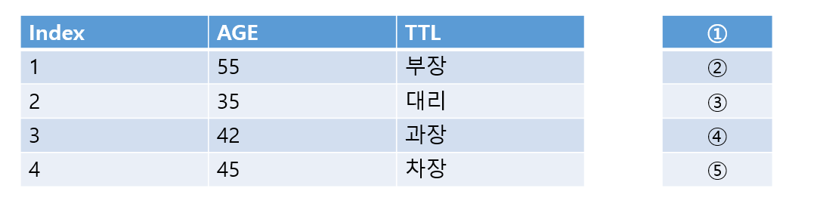
답:

2025년 3회

41. 다음은 UML () 다이어그램이다. 아래 내용을 보고 다이어그램의 관계를 확인하여 명칭을 작성하시오.
() 다이어그램이란
시스템을 폴더 모양의 () 단위로 구분하여 구성 요소 간의 관계를 표현하는 UML 구조 다이어그램이다.
하나의 () 안에는 여러 클래스나 하위 () 가 포함될 수 있으며,
() 간에는 «import», «access», «merge» 등의 관계를 통해 의존성(Dependency) 을 표현한다.
이 다이어그램은 코드의 실제 구조(폴더 구조)와 비슷하게 표현되기 때문에
소프트웨어의 모듈화, 재사용성, 의존 관계를 시각적으로 설계할 때 자주 사용된다.
답:

42. 다음은 소프트웨어 테스트 기법 중 하나에 대한 설명이다.
소프트웨어 테스트의 구조 기반(화이트박스) 기법 중 하나로,
결정 포인트(Decision Point) 내에 존재하는 모든 개별 조건식(Atomic Condition) 을 대상으로 하는 커버리지 기준이 있다.
하나의 결정문(예: if (A && B) 또는 if (X > 10 || Y == 0)) 안에는
여러 개의 조건식이 포함될 수 있는데 이 커버리지는
각각의 조건식이 True와 False 두 가지 경우를 모두 한 번 이상 만족하도록
테스트 케이스를 설계해야 한다.
즉, 모든 개별 조건이 두 방향의 결과를 거쳐야 “커버되었다”고 판단하지만
그렇다고 해서 전체 결정식(Decision Expression) 의 결과(True/False)가
모두 수행된다고 보장하지는 않는다.
[보기]
ㄱ. 경로(Path)
ㄴ. 결정(Decision)
ㄷ. 조건/결정(Condition/Decision)
ㄹ. 변경 조건/결정(Modified Condition/Decision, MC/DC)
ㅁ. 다중 조건(Multiple Condition)
ㅂ. 문장(Statement)
ㅅ. 분기(Branch)
ㅇ. 조건(Condition)
ㅈ. 루프(Loop)
답:

43. 다음은 유닉스(Unix) 또는 리눅스(Linux) 환경에서 자주 사용하는 기본 명령어에 대한 설명이다.
각 설명에 맞는 명령어를 보기에서 골라 연결하시오.
1. 현재 작업 중인 디렉터리의 경로를 출력한다. ( )
2. 디렉터리의 내용(파일 및 하위 디렉터리)을 목록으로 표시한다. ( )
3. 다른 디렉터리로 이동한다. ( )
4. 파일을 복사한다. ( )
[보기]
ls, cd, cp, pwd
답:

44. 다음은 오류검출 방식을 설명하는 내용이다. 설명의 빈칸 (①)~(⑤) 에 들어갈 알맞은 용어를 <보기>에서 고르시오.
(①) 코드는 전송 데이터에 여러 개의 검사 비트를 추가하여 오류를 검출하고 수정까지 가능한 방법이다.
이 코드는 재전송 없이 수신 측에서 자체 수정하는 (②) 방식에 속한다.
이에 반해 오류 발생 시 송신 측에 재전송을 요구하는 방식은 (③)이라 하며, 여기에 포함되는 대표적 검출 기법으로 (④) 검사와 (⑤) 검사가 있다.
(④) 검사는 데이터 블록 끝에 1비트 검사 비트를 추가하여 오류를 검출한다.
(⑤) 검사는 송신측과 수신측이 동일한 특정 다항식을 사용하여 오류를 검출한다.
[보기]
㉠ CRC ㉡ FEC ㉢ BEC ㉣ NAK ㉤ Parity ㉥ MD5 ㉦ BCD ㉧ Hamming
답:

45. 다음은 C코드에 대한 문제이다. 아래 코드를 확인하여 알맞는 출력값을 작성하시오.
#include <stdio.h>
struct Test {
int i;
const char *g;
};
int main() {
struct Test test[] = {{1, "AB"}, {2, "DC"}, {3, "EB"}};
struct Test *p = &test[1];
printf("%s", p->g + (p->i - 1));
return 0;
}

답:

46. 다음은 C코드에 대한 문제이다. 아래 코드를 확인하여 알맞는 출력값을 작성하시오.
#include <stdio.h>
int main(void) {
char str[] = "REPUBLICOFKOREA";
int a = 0;
while (str[a] != '\0')
++a;
putchar(str[a - 2]);
return 0;
}

답:

47. 다음은 C코드에 대한 문제이다. 아래 코드를 확인하여 알맞는 출력값을 작성하시오.
#include <stdio.h>
struct Node {
struct Node* next;
unsigned int x;
};
int main() {
struct Node t1 = { 0, 5u };
struct Node t2 = { 0, 7u };
struct Node t3 = { 0, 11u };
t3.next = &t2;
t2.next = &t1;
struct Node* curr = &t3;
int sum = 0;
while (curr) {
sum = sum * 3 + curr->x;
curr = curr->next;
}
sum = (sum ^ 42u) + 100u;
printf("%u\n", sum);
}

답:

48. 아래 코드는 Machine 이라는 인터페이스를 정의하고 WashingMachine 클래스에서 해당 인터페이스를 사용하고자 한다. 빈칸에 들어갈 올바른 키워드를 작성하시오.
interface Machine {
void run();
}
class WashingMachine (____빈칸____) Machine {
private String name;
public WashingMachine() {
this.name = "LG Washer";
}
public void run() {
System.out.println("Washing machine running");
}
}
public class Main {
public static void main(String[] args) {
WashingMachine wm = new WashingMachine();
wm.run();
}
}

답:

49. 다음은 파이썬에 대한 문제이다. 아래 코드를 확인하여 출력값에 알맞는 값을 작성하시오.
data = [
[3, 5, 2, 4, 1],
[4, 5, 1],
[4, 4, 1, 5, 4],
[4, 5]
]
result = {}
for index, lis in enumerate(data):
list_sum = sum(lis)
list_len = len(lis)
result[index] = (list_sum, list_len)
print(result)

[출력값]
{0: (①, ②), 1: (③, ④), 2: (⑤, ⑥), 3: (⑦, ⑧)}
답:

50. 다음은 테이블에서 조건값을 실행한 화면이다. 이에 대한 알맞는 결과값을 작성하시오.
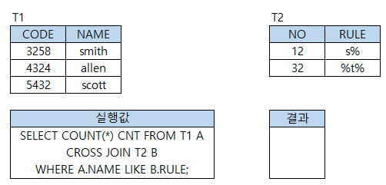
답:

51. 다음 설명에 해당하는 인증 기술을 쓰시오.
한 번 사용하면 즉시 폐기되어 재사용이 불가능하다.
서버와 토큰(또는 앱)은 시간 동기화나 카운터 기반 방식으로 매번 새로운 값을 생성하고, 내부 검증은 해시 함수를 이용한 방식으로 서버에 평문을 저장하지 않고도 유효성을 확인할 수 있다.
이 특성 때문에 은행 인증 등 고보안 영역에서 널리 사용되며 재전송 공격 방지와 사용자 편의성을 동시에 만족한다.
답:

52. 다음은 Java의 상속과 생성자 호출에 관한 코드이다. 밑줄에 알맞은 단어를 작성하시오.
class Rectangle {
int width, height;
Rectangle(int width, int height) {
this.width = width;
this.height = height;
}
}
class Square extends Rectangle {
Square(int a) {
____(a,a);
}
int getSquareArea() {
return width * height;
}
}
public class Main {
public static void main(String[] args) {
Square sq = new Square(10);
System.out.println(sq.getSquareArea());
}
}

답:

53. 다음은 인증 및 자원 접근 방식에 대한 설명이다. 알맞은 단어를 작성하시오.
사용자가 새로운 사이트에 가입하지 않고 평소에 이용하던 서비스의 계정으로 로그인할 수 있게 해주는 기술이다.
사용자의 비밀번호는 절대 전달되지 않으며 사용자가 승인한 범위에 대해서만 접근 권한이 위임된다.
이 방식은 직접 인증(Authentication)을 수행하지 않고 "인가(Authorization)" 절차를 통해 접근 권한을 제3자에게 부여한다.
인증 완료 후, 서비스 제공자는 Access Token을 발급하며 애플리케이션은 이 토큰을 이용해 API를 호출하여 필요한 정보에 접근한다.
대표적인 예는 소셜 로그인이며 SSO(Single Sign-On)과 달리 동일 시스템 내 인증이 아니라 서로 다른 서비스 간의 권한 위임에 초점이 맞춰져 있다.
답:

54. 다음 아래의 테이블을 확인하여 R%S의 결과를 테이블 형태로 기재하시오.
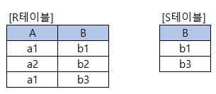
답:

55. 다음은 C코드에 대한 문제이다. 아래 코드를 확인하여 알맞는 출력값을 작성하시오.
#include <stdio.h>
int main() {
int x=7, y=4, z;
z = y%3<3 ? 2 : 1;
z = z & z >> 1;
z = x>5 && z<=3 ? z*x : z/x;
printf("%d", z);
return 0;
}

답:

56. 관계형 데이터베이스 개념에 대한 설명이다. 빈칸에 들어갈 용어를 <보기>에서 골라 순서대로 쓰시오.
ㄱ. 테이블에서 한 행(Row)을 의미하며, 하나의 레코드를 구성하는 요소
ㄴ. 실제 데이터가 저장되어 있는 테이블의 내용 전체를 의미하며, 데이터의 상태를 나타낸다.
ㄷ. 테이블에 저장된 행(Row)의 총 개수를 의미한다.
[보기]
스키마(Structure) 속성(Attribute) 튜플(Tuple)
차수(Degree) 인스턴스(Instance) 카디널리티(Cardinality)
답:

57. 다음은 Java에 대한 코드이다. 알맞는 출력값을 작성하시오.
enum Tri {
A("A"), B("AB"), C("ABC");
private String code;
Tri(String code) {
this.code = code;
}
public String code() {
return code;
}
}
public class Main {
public static void main(String[] args) {
Tri t = Tri.values()[Tri.A.name().length()];
System.out.print(t.code());
}
}

답:

58. 다음은 정보보안에서 사용하는 접근통제(Access Control) 방식에 대한 설명이다.
설명에 해당하는 접근통제 모델을 <보기>에서 골라 빈칸에 작성하시오.
ㄱ | 중앙에서 보안 정책을 일괄적으로 설정하며, 주체(사용자)가 임의로 수정하거나 변경할 수 없다. 주로 군사 기밀, 국가 보안과 같은 높은 보안 수준이 요구되는 환경에서 사용된다. 보안 등급(Top Secret / Secret / Confidential 등)에 따라 접근 여부가 결정된다.
ㄴ | 조직 내에서 부여된 직무나 역할(Role)에 따라 접근 권한을 부여하는 방식이다. 개별 사용자에게 직접 권한을 설정하지 않고, 역할에 권한을 묶어 부여하기 때문에 관리가 용이하며 직무 변경 시 역할만 변경하면 된다.
ㄷ | 자원의 소유자(Owner)가 해당 자원에 대한 접근 권한을 자유롭게 부여하거나 회수할 수 있는 방식이다. 파일이나 폴더의 소유자가 읽기/쓰기/실행 권한을 설정하는 것이 대표적인 예로 사용자의 임의 설정이 가능해 보안성이 상대적으로 낮다.

[보기]
DAC MAC RBAC
답:

59. 다음은 테스트케이스의 구성요소에 대한 설명이다. 괄호 () 안에 들어갈 알맞는 보기를 고르시오.
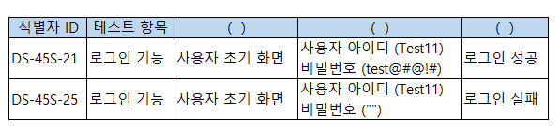
[보기]
ㄱ. 테스트 조건 ㄴ. 테스트 환경 ㄷ. 테스트 유형 ㄹ. 테스트 데이터
ㅁ. 예상 결과 ㅂ. 수행 단계 ㅅ. 성공/실패 기준
답:

60. 다음은 SQL에 관한 문제이다. 아래 A테이블을 참고하여 쿼리의 결과를 작성하시오.
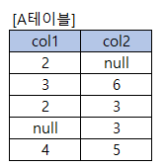
[SQL]
SELECT count(col2) FROM A WHERE col1 IN (2, 3) OR col2 IN (3, 5)
답:

2026년 1회

61. 다음은 C언어에 대한 문제이다. 아래 코드를 확인하여 알맞는 출력값을 작성하시오.
#include <stdio.h>
double arr1(int p[], int len) {
double av = 0;
int i;
for (i = 0; i < len; i++) {
av += (double) p[i];
}
return av / len;
}
double arr2(int * p, int len) {
double av = 0;
int i;
for (i = 0; i < len; i++) {
av += (double)( * (p + i));
}
return av / len;
}
int main() {
int arr[10] = { 80, 20, 50, 55, 45, 95, 55, 10, 40, 80 };
int len = 10;
printf("%.2f", arr1(arr, len) + arr2(arr, len));
return 0;
}

답:

62. 다음 설명에 해당하는 디자인 패턴의 유형을 괄호() 안에 쓰시오.
• (ㄱ) 패턴은 기능의 클래스 계층과 구현의 클래스 계층을 연결
• (ㄴ) 패턴은 한 객체의 상태가 바뀌면 그 객체에 의존
답:

63. 데이터베이스(DB) 설계 절차를 순서대로 나타낸 것이다. 각 빈칸에 들어갈 알맞은 용어를 쓰시오.
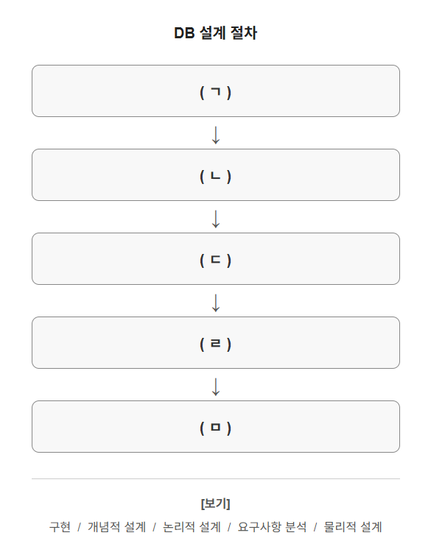
답:

64. 다음은 비기능적 요구사항에 대한 설명이다. 각 항목이 의미하는 요구사항 유형을 보기에서 골라 쓰시오.
1. 시스템 운영 중 로그 관리 및 모니터링 기능을 제공해야 한다.
2. 시스템 운영 시 최소 메모리 용량을 확보해야 하며, 자원 사용량은 제한 범위 내에 있어야 한다.
3. 사용자 요청에 대한 응답 시간은 최대 1분을 초과하지 않아야 한다.
보기
신뢰성, 가용성, 운영, 유지보수성, 자원, 성능, 이식성,보안, 품질
답:

65. 다음 용어의 영문 약자를 쓰시오.
• 정보보호 관리체계
답:

66. HDLC는 비트 중심의 데이터 링크 제어 프로토콜로, 프레임 단위로 데이터를 전송하며 흐름 제어 및 오류 복구 기능을 제공한다. 다음 설명을 읽고 알맞은 용어를 쓰시오.
HDLC 구성 요소
1. HDLC 프레임의 구성 단위로, 실제 사용자 데이터를 전송하는 프레임
2. 데이터 링크의 흐름을 관리하고 오류 제어 및 통신 상태를 감시하는 프레임
3. 순서 번호 없이 링크 설정, 해제, 모드 설정 등 제어 기능을 수행하는 프레임
4. 두 국(Station)이 동등한 위치에서 서로 명령과 응답을 주고받는 모드
5. 종국(Secondary)이 주국(Primary)의 허가 없이도 자발적으로 응답을 전송할 수 있는 모드
답:

67. 다음은 Java 코드에 대한 문제이다. 아래 코드를 확인하여 알맞는 출력값을 작성하시오.
class A {
String f(Object x) {
return "1";
}
String g() {
return f("a");
}
}
class B extends A {
String f(Object x) {
return "2";
}
String f(String x) {
return "3";
}
}
public class Main {
public static void main(String[] args) {
A a = new B();
System.out.println(a.g());
}
}

답:

68. 아래 파이썬 코드가 있다. 입력값으로 HumanDev를 주었을 때 출력되는 결과를 쓰시오.
i = input()
x = []
for word in i.split():
x.append(word)
y = ''.join(x)
z = ''.join(c for c in y[::-1] if c not in 'ong')
print(z)

답:

69. 아래 조건을 참고하여 각 SQL 구문을 실행했을 때 반환되는 행(Row)의 수를 쓰시오.
(단, DEPT 칼럼은 학과명이다.)
테이블 조건
STUDENT 테이블에는 다음 세 학과의 학생 정보가 저장되어 있다.
컴퓨터과 50명 · 인터넷과 100명 · 사무자동화과 50
SQL 구문
1. SELECT DEPT FROM STUDENT;
2. SELECT DISTINCT DEPT FROM STUDENT;
3. SELECT COUNT(DISTINCT DEPT) FROM STUDENT
WHERE DEPT = '컴퓨터과';
답:

70. 아래는 선수(PLAYER) 정보를 관리하는 테이블을 정의하는 SQL 문이다. 팀(TEAM) 테이블의 특정 칼럼을 참조하는 외래키 제약 조건을 추가하려 할 때, 괄호 ①~⑤에 들어갈 적절한 예약어(keyword) 또는 칼럼명을 아래 조건을 참고하여 쓰시오.
조건
외래키 제약 조건의 이름은 TEAM_TF 로 지정한다.
PLAYER 테이블의 TEAM_ID 칼럼이 외래키 역할을 한다.
TEAM 테이블의 TEAM_ID2 칼럼을 참조 대상으로 한다.
SQL 문
CREATE TABLE PLAYER (
PLAYER_ID CHAR(7) NOT NULL,
PLAYER_NAME VARCHAR2(20) NOT NULL,
TEAM_ID CHAR(3) NOT NULL,
PRIMARY KEY (PLAYER_ID),
(1) TEAM_TF
(2) KEY (3)
(4) TEAM (5)
);
답:

71. 두 호스트 a, b의 IP 주소와 서브넷 마스크가 주어졌을 때, 각 호스트가 속한 네트워크 주소를 CIDR 표기법으로 쓰시오.
조건
· 호스트 a의 IP 주소: 192.168.11.20
· 호스트 b의 IP 주소: 192.168.12.200
· 서브넷 마스크: 255.255.254.0
구하는 것
a. 호스트 a (192.168.11.20) 가 속한 네트워크 주소
b. 호스트 b (192.168.12.200) 가 속한 네트워크 주소
답:

72. 다음은 C언어에 대한 문제이다. 아래 코드를 확인하여 알맞는 출력값을 작성하시오.
struct fns {
int* (*fn)(int*);
} mine;
int* dummy(int *d) {
return d + 1;
}
int main() {
struct fns mine;
int n[] = {16, 32};
mine.fn = dummy;
printf("%x", *mine.fn(n));
return 0;
}

답:

73. 다음은 파이썬에 대한 문제이다. 아래 코드를 확인하여 알맞는 출력값을 작성하시오.
lst = list(range(10))
for c in lst[::-2]:
print(c, end='A')
print()

답:

74. 아래 파이썬 코드를 실행했을 때 출력되는 값을 쓰시오.
def f(a):
m = [[x] for x in a]
b = m[:]
for i in range(len(b) - 1):
b[i+1] += b[i]
return sum(len(x) for x in m)
print(f([1, 2, 3, 4]))

답:

75. 다음은 특정 공격 기법에 대한 설명이다. 아래 내용을 읽고 해당하는 공격 기법을 [보기]에서 골라 쓰시오.
원본 데이터 파일은 별도로 존재하며, 공격자는 해당 파일의 경로를 가리키는 특수 파일을 생성한다. 프로그램이 임시 파일을 생성하는 순간을 틈타 해당 임시 파일을 미리 준비한 특수 파일로 교체한다. 이후 프로그램이 임시 파일의 존재를 확인하면 교체된 파일을 정상으로 인식하고 동작하게 된다.
공격 절차
1. 공격자는 실제 파일이 아닌, 특정 파일의 경로를 참조하는 특수 파일을 미리 준비한다.
2. 프로그램이 임시 파일을 생성하는 시점을 노려 해당 임시 파일을 준비한 특수 파일로 교체한다.
3. 프로그램이 임시 파일의 존재 여부를 확인할 때, 조건에 부합하면 정상으로 판단하고 동작하며 부합하지 않으면 임시 파일을 삭제한다.
[보기]
하드링크 / 심볼릭링크 / 소프트링크 / 정적링크 / 동적링크
답:

76. 다음은 특정 보안 공격 기법에 대한 설명이다. 해당하는 공격 기법의 명칭을 쓰시오.
공격자는 목표 대상이 업무 또는 관심사로 인해 자주 방문하는 합법적인 웹사이트를 사전에 파악한다.
해당 사이트에 악성코드를 삽입하여 감염시켜 놓고, 피해자가 해당 사이트에 접속하는 순간 피해자의 시스템에 악성 프로그램이 자동으로 설치되도록 유도한다. 공격자는 불특정 다수를 노리는 것이 아니라 특정 조직이나 인물을 겨냥하며, 접속자의 IP나 환경 조건을 확인하여 목표 대상에게만 선택적으로 악성코드가 실행되도록 설계하는 경우도 있다.
피해자는 정상적인 사이트를 방문했을 뿐이므로 감염 사실을 인지하기 어렵다는 특징이 있다.
답:

77. 다음은 Java 코드에 대한 문제이다. 아래 코드를 확인하여 알맞는 출력값을 작성하시오.
public class Main {
public static void main(String[] args) {
int x1 = 9;
int x2 = 2;
String x3 = "3";
System.out.println(x1 + x2 + "2" + x3);
}
}

답:

78. 다음은 SQL에 대한 문제이다. 아래 코드를 확인하여 알맞는 출력값을 작성하시오.
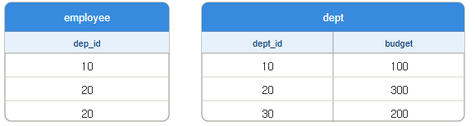
SELECT COUNT(*)
FROM employee e
JOIN dept d ON e.dep_id = d.dept_id
WHERE d.budget > (
SELECT AVG(budget) FROM dept
);
답:

79. 다음은 통합 테스트에서 사용되는 더미 모듈에 대한 설명이다. 괄호 안에 들어갈 알맞은 용어를 쓰시오.
(1) 은/는 하위 모듈을 대신하여 단순한 결과값만 반환하도록 임시로 작성된 더미 모듈로, 하향식 통합 테스트 수행 시 필요하다.
(2) 은/는 상위 모듈을 대신하여 하위 모듈의 데이터 입력과 출력을 확인하기 위한 더미 모듈로, 상향식 통합 테스트 수행 시 필요하다.
답:

80. 다음은 응집도의 유형에 대한 설명이다. 괄호 안에 들어갈 알맞은 용어를 쓰시오.
(1) 은/는 모듈이 다수의 관련 기능을 가질 때, 모듈 안의 구성요소들이 그 기능을 순차적으로 수행하는 경우의 응집도이다.
(2) 은/는 동일한 입력과 출력을 사용하여 서로 다른 기능을 수행하는 활동들이 모여 있는 경우의 응집도이다.
(3) 은/는 모듈 내부의 모든 기능이 단일한 목적을 위해 수행되는 경우의 응집도이다.
답:

정답
2025년 1회
번호 | 정답
1 | 세션 하이재킹
2 | ㄱ. 도메인  ㄴ. 개체  ㄷ. 참조
3 | CRC
4 | ㄹ
5 | 출력1출력5
6 | (1) ARP  (2) RARP
7 | name | incentives  이순신 | 1000
8 | (1) ㄷ  (2) ㅁ  (3) ㅅ  (4) ㄱ
9 | ㄱ,ㄴ,ㄷ,ㄹ,ㅁ
10 | 4  BACDE
11 | 13
12 | (1) ㅁ  (2) ㄴ  (3) ㄹ
13 | 54
14 | Adapter
15 | (1) int a = 0  (2) a < m || b[a] < x  (3) b[a] < 0  (4) b[a] = -b[a];  (5) a++;  (6) return 1;  (7) ③ → ④ → ⑤ → ② → ⑥
16 | 20
17 | 13
18 | 35421
19 | 908
20 | 4

2025년 2회
번호 | 정답
21 | 인덱스 (or 색인)
22 | ㄷ. Attribute
23 | SSH
24 | (1) SJF (Shortest Job First)  (2) SRT (Shortest Remaining Time)
25 | BB
26 | ① 128  ② 62
27 | Proxy
28 | AJAX
29 | 19
30 | 5P
31 | 1234561, 124567 or 1234567, 124561
32 | 2 그리고 3
33 | 11.75ms
34 | 5 그리고 6
35 | 1a3b3
36 | 3 1 2
37 | 2
38 | TSEB
39 | SYN Flooding
40 | 1. TTL  2. 부장  3. 대리  4. 과장  5. 차장

2025년 3회
번호 | 정답
41 | 패키지
42 | ㅇ
43 | 1.pwd  2.ls  3.cd  4.cp
44 | ① ㉧ Hamming  ② ㉡ FEC  ③ ㉢ BEC  ④ ㉤ Parity  ⑤ ㉠ CRC
45 | C
46 | E
47 | 187
48 | implements
49 | ①=15, ②=5, ③=10, ④=3, ⑤=18, ⑥=5, ⑦=9, ⑧=2
50 | 4
51 | OTP
52 | super
53 | OAuth
54 | A  a1
55 | 0
56 | ㄱ. 튜플  ㄴ. 인스턴스  ㄷ. 카디널리티
57 | AB
58 | ㄱ. MAC  ㄴ. RBAC  ㄷ. DAC
59 | (왼쪽순으로)  ㄱ  ㄹ  ㅁ
60 | 4

2026년 1회
번호 | 정답
61 | 106.00
62 | ㄱ. Bridge  ㄴ. Observer
63 | ㄱ.요구사항 분석  ㄴ.개념적 설계  ㄷ.논리적 설계  ㄹ.물리적 설계  ㅁ.구현
64 | 1. 운영  2. 자원  3. 성능
65 | ISMS
66 | 1. 정보  2. 감독  3. 비번호  4. 비동기 균형 모드  5. 비동기 응답 모드
67 | 2
68 | veDamuH
69 | 1. 200  2. 3  3. 1
70 | 1. CONSTRAINT  2. FOREIGN  3. TEAM_ID  4. REFERENCES  5. TEAM_ID2
71 | a. 192.168.10.0/23  b. 192.168.12.0/23
72 | 20
73 | 9A7A5A3A1A
74 | 10
75 | 심볼릭링크
76 | 워터링 홀 (Watering Hole)
77 | 1123
78 | 2
79 | 1. 스텁  2. 드라이버
80 | 1. 절차  2. 교환  3. 기능

